"Қоршаған ортаны қорғау саласындағы мемлекеттік көрсетілетін қызметтер регламенттерін бекіту туралы" Қазақстан Республикасы Энергетика Министрінің 2015 жылғы 22 мамырдағы № 369 бұйрығына өзгерістер енгізу туралы
Күшін жойған
Қазақстан Республикасы Энергетика министрінің 2016 жылғы 21 қаңтардағы № 18 бұйрығы. Қазақстан Республикасының Әділет министрлігінде 2016 жылы 22 ақпанда № 13156 болып тіркелді. Күші жойылды - Қазақстан Республикасы Энергетика министрінің 2016 жылғы 24 мамырдағы № 215 бұйрығымен
Ескерту. Бұйрықтың күші жойылды - ҚР Энергетика министрінің 24.05.2016 № 215 бұйрығымен.
БҰЙЫРАМЫН:
1. «Қоршаған ортаны қорғау саласындағы мемлекеттік көрсетілетін қызметтер регламенттерін бекіту туралы» Қазақстан Республикасы Энергетика Министрінің 2015 жылғы 22 мамырдағы № 369 бұйрығына (Нормативтік құқықтық актілердің мемлекеттік тізілімінде № 11565 болып тіркелген, 2015 жылғы 20 қазанда «Әділет» ақпараттық-құқықтық жүйесінде жарияланған) мынадай өзгерістер енгізілсін:
көрсетілген бұйрықпен бекітілген «Парниктік газдар шығарындыларына сертификат беру және қайта ресімдеу» мемлекеттік көрсетілетін қызмет регламенті осы бұйрықтың қосымшасына сәйкес жаңа редакцияда жазылсын;
көрсетілген бұйрықпен бекітілген «Парниктік газдар шығарындылары мен сіңірулерін қысқарту, сондай-ақ парниктік газдарды түгендеу туралы есепті растау саласындағы кәсіби верификациялық және валидациялық (детерминациялық) қызметті жүзеге асыратын тәуелсіз ұйымдарды аккредиттеу» мемлекеттік көрсетілетін қызмет регламентінде:
11-тармақтың 1) тармақшасының алтыншы, жетінші және сегізінші абзацтары мынадай редакцияда жазылсын:
«4-рәсiм – электрондық үкiметтiң шлюзi (бұдан әрі - ЭҮШ) арқылы көрсетілетін қызметті алушы деректері туралы сұрауды «Заңды тұлғалар» мемлекеттiк дерекқорына (бұдан әрі - ЗТ МДҚ) жiберу;
2-шарт – көрсетiлетін қызметті алушы деректерiнiң ЗТ МДҚ-да болуын тексеру;
5-рәсiм – көрсетiлетін қызметті алушы деректерiнiң ЗТ МДҚ-да болмауына байланысты деректердi алудың мүмкiн еместiгi туралы хабарламаны қалыптастыру;»;
11-тармақтың 2) тармақшасының үшінші абзацы мынадай редакцияда жазылсын:
«1-шарт – порталда тiркелген көрсетiлетін қызметті алушы туралы деректердiң төлнұсқалығын логин (бизнес-сәйкестендiру нөмiрi) және пароль арқылы тексеру;».
2. Қазақстан Республикасы Энергетика министрлігінің Мұнай-газ кешеніндегі экологиялық реттеу, бақылау және мемлекеттік инспекция комитеті Қазақстан Республикасының заңнамасында белгіленген тәртіппен:
1) осы бұйрық Қазақстан Республикасының Әділет министрлігінде мемлекеттік тіркеуді;
2) осы бұйрық Қазақстан Республикасының Әділет министрлігінде мемлекеттік тіркелгеннен кейін он күнтізбелік күн ішінде оның көшірмесін мерзімді баспа басылымдарында және «Әділет» ақпараттық-құқықтық жүйесінде ресми жариялауға, сондай-ақ Қазақстан Республикасы нормативтік құқықтық актілерінің Эталондық бақылау банкіне енгізу үшін Қазақстан Республикасы Әділет министрлігінің «Республикалық құқықтық ақпарат орталығы» шаруашылық жүргізу құқығындағы респубикалық мемлекеттік кәсіпорнына жіберуді;
3) осы бұйрықты Қазақстан Республикасы Энергетика министрлігінің ресми интернет-ресурсында және мемлекеттік органдардың интранет-порталында орналастыруды;
4) осы бұйрықты Қазақстан Республикасы Әділет министрлігінде мемлекеттік тіркегеннен кейін он жұмыс күні ішінде Қазақстан Республикасы Энергетика министрлігінің Заң қызметі департаментіне осы тармақтың 2) және 3) тармақшаларымен көзделген іс-шаралардың орындалуы туралы мәліметтерді ұсынуды қамтамасыз етсін.
3. Осы бұйрықтың орындалуын бақылау жетекшілік ететін Қазақстан Республикасының Энергетика вице-министріне жүктелсін.
4. Осы бұйрық алғашқы ресми жарияланған күнінен кейін күнтізбелік жиырма бір күн өткен соң қолданысқа енгізіледі.
Қазақстан Республикасының
Энергетика министрі В. Школьник
Қазақстан Республикасы
Энергетика министрінің
2016 жылғы 21 қаңтардағы
№ 18 бұйрығына
қосымша
Қазақстан Республикасы
Энергетика министрінің
2015 жылғы 22 мамырдағы
№ 369 бұйрығына
6-қосымша
«Парниктік газдар шығарындыларына сертификат беру және қайта
ресімдеу» мемлекеттік көрсетілетін қызмет регламенті
1. Жалпы ережелер
1. «Парниктік газдар шығарындыларына сертификат беру және қайта ресімдеу» мемлекеттік қызметін (бұдан әрі - мемлекеттік көрсетілетін қызмет) Қазақстан Республикасы Энергетика министрлігінің Мұнай-газ кешеніндегі экологиялық реттеу, бақылау және мемлекеттік инспекция комитеті (бұдан әрі – көрсетілетін қызметті беруші) көрсетеді.
2. Қызметті көрсету нысаны – электронды (ішінара автоматтандырылған) және қағаз түрінде.
3. Мемлекеттік қызметті көрсету нәтижесі – парниктік газдар шығарындыларына сертификат.
2. Мемлекеттік қызмет көрсету процесінде көрсетілетін қызметті
берушінің құрылымдық бөлімшелерінің (қызметкерлерінің) іс-қимыл
тәртібін сипаттау
4. Қазақстан Республикасы Энергетика министрінің 2015 жылғы 23 сәуірдегі № 301 бұйрығымен бекітілген «Парниктік газдар шығарындыларына сертификат беру және қайта ресімдеу» мемлекеттік көрсетілетін қызмет стандартының (бұдан әрі-мемлекеттік көрсетілетін қызмет стандарты) 9-тармағына сәйкес құжаттарды қосымша ұсына отырып, көрсетілетін қызмет алушының өтініші немесе электрондық сұрауы мемлекеттік көрсетілетін қызметті көрсету бойынша рәсімді (іс-қимылдар) бастау үшін негіздеме болып табылады.
5. Мемлекеттік қызмет көрсету процесінің құрамына кіретін әрбір рәсімнің (іс-қимылдың) мазмұны, оның орындалу ұзақтығы:
портал арқылы не қағаз жеткізгіште келіп түскен мемлекеттік көрсетілетін қызметті алуға өтінішті көрсетілетін қызметті берушілер кеңсесі қызметкерінің оның келіп түскен күні тіркеуі және оны көрсетілетін қызметті берушілердің басшылығының қарауына беруі;
көрсетілетін қызметті беруші басшылығының екі сағат ішінде құжаттың мазмұнымен танысуы және бұрыштама жазуы. Көрсетілетін қызметті берушінің тиісті құрылымдық бөлімшесінің басшысына (бұдан әрі – көрсетілетін қызметті берушінің басшысы) құжаттарды беруі;
көрсетілетін қызметті беруші басшысының екі сағат ішінде құрылымдық бөлімшенің жауапты орындаушысын таңдауы (бұдан әрі – орындаушы);
орындаушы мемлекеттік көрсетілетін қызмет стандартының
9-тармағынада көрсетілген тізбеге сәйкес парниктік газдар шығарындыларына сертификат беруге және қайта ресімдеуге құжаттарды жиырма тоғыз күнтізбелік күн ішінде қарайды;
орындаушы көрсетілген мерзім ішінде мемлекеттік қызметті көрсету нәтижесін дайындайды;
көрсетілетін қызметті берушінің басшысымен екі сағат ішінде мемлекеттік қызмет көрсету нәтижесін келісу;
көрсетілетін қызметті беруші басшылығының екі сағат ішінде мемлекеттік қызмет көрсету нәтижесіне қол қоюы;
көрсетілетін қызметті берушінің басшылығы қызмет көрсету нәтижесіне қол қойған күні көрсетілетін қызмет беруші кеңсесінің қызметкері мемлекеттік көрсетілетін қызметті көрсету нәтижесін тіркейді және көрсетілетін қызметті алушыға қолма-қол береді немесе почта арқылы жібереді.
6. Келесі рәсімді (іс-қимылды) орындауды бастауға негіз болатын мемлекеттік қызметті көрсету бойынша рәсім (іс-қимыл) нәтижесі:
кіріс нөмірі бар тіркелген сұрау;
танысқан және жазылған бұрыштама;
жауапты орындаушы;
қаралған құжаттар топтамасы;
мемлекеттік қызметті көрсету нәтижесі;
келісілген мемлекеттік қызметті көрсету нәтижесі;
қол қойылған мемлекеттік қызметті көрсету нәтижесі;
шығыс нөмірі бар тіркелген мемлекеттік қызметті көрсету нәтижесі және оны беру.
3. Мемлекеттік қызмет көрсету процесінде көрсетілетін қызмет
берушінің құрылымдық бөлімшелерінің (қызметкерлерінің) өзара
іс-қимыл тәртібін сипаттау
7. Мемлекеттік қызмет көрсету рәсіміне қатысатын көрсетілетін қызмет берушінің құрылымдық бөлімшелерінің (қызметкерлерінің) тізбесі:
1) көрсетілетін қызметті берушінің басшылығы;
2) қөрсетілетін қызмет беруші тиісті құрылымдық бөлімшесінің басшысы;
3) қөрсетілетін қызмет беруші тиісті құрылымдық бөлімшесінің жауапты орындаушысы;
4) көрсетілетін қызметті беруші кеңсесінің қызметкері.
8. Көрсетілетін қызметті берушінің құрылымдық бөлiмшелерінің арасындағы рәсiмдер (iс-қимылдар) бірізділігінің сипаттамасы:
портал арқылы не қағаз жеткізгіште келіп түскен мемлекеттік көрсетілетін қызметті алуға өтінішті көрсетілетін қызметті берушілер кеңсесі қызметкерінің оның келіп түскен күні тіркеуі және оны көрсетілетін қызметті берушілердің басшылығының қарауына беруі;
көрсетілетін қызметті беруші басшылығының екі сағат ішінде құжаттың мазмұнымен танысуы және бұрыштама жазуы. Көрсетілетін қызметті берушінің тиісті құрылымдық бөлімшесінің басшысына (бұдан әрі – көрсетілетін қызметті берушінің басшысы) құжаттарды беруі;
көрсетілетін қызметті беруші басшысының екі сағат ішінде құрылымдық бөлімшенің жауапты орындаушысын таңдауы (бұдан әрі – орындаушы);
орындаушы мемлекеттік көрсетілетін қызмет стандартының 9-тармағынада көрсетілген тізбеге сәйкес парниктік газдар шығарындыларына сертификат беруге және қайта ресімдеуге құжаттарды жиырма тоғыз күнтізбелік күн ішінде қарайды;
орындаушы көрсетілген мерзім ішінде мемлекеттік қызметті көрсету нәтижесін дайындайды;
көрсетілетін қызметті берушінің басшысымен екі сағат ішінде мемлекеттік қызмет көрсету нәтижесін келісу;
көрсетілетін қызметті беруші басшылығының екі сағат ішінде мемлекеттік қызмет көрсету нәтижесіне қол қоюы;
көрсетілетін қызметті берушінің басшылығы қызмет көрсету нәтижесіне қол қойған күні көрсетілетін қызмет беруші кеңсесінің қызметкері мемлекеттік көрсетілетін қызметті көрсету нәтижесін тіркейді және көрсетілетін қызметті алушыға қолма-қол береді немесе почта арқылы жібереді.
9. Әрбiр рәсiмнiң (iс-қимылдың) ұзақтығы көрсетілген құрылымдық бөлiмшелер (қызметкерлер) арасындағы рәсiмдердiң (iс-қимылдардың) блок-схемасы осы Мемлекеттік көрсетілетін қызмет регламентінің 1-қосымшасында келтірілген.
10. Мемлекеттік көрсетілетін қызмет көрсету процесінде көрсетілетін қызметті берушінің құрылымдық бөлімшелерінің (қызметкерлерінің) өзара іс-қимыл тәртібінің сипаттамасы осы Мемлекеттік көрсетілетін қызмет регламентінің 2-қосымшасында мемлекеттік қызмет көрсетудің бизнес-процесстерінің анықтамалығында келтірілген.
4. Мемлекеттiк қызметті көрсету процесiнде ақпараттық
жүйелердi пайдалану тәртiбiнің сипаттамасы
11. Портал арқылы мемлекеттiк қызметті көрсету кезiнде көрсетiлетін қызметті берушiлер мен көрсетiлетін қызметті алушының жүгiну тәртібінің және рәсiмдердiң (iс-қимылдардың) бірізділігінің сипаттамасы:
1) көрсетiлетін қызметті берушiлердің рәсiмдерi (iс-қимылдары) бірізділігінің сипаттамасы:
1-рәсiм – мемлекеттiк қызметтi көрсету үшiн көрсетілетін қызметті берушілердің қызметкерінің логин мен парольдi «Е-лицензиялау мемлекеттiк дерекқорлар» ақпараттық жүйесіне (бұдан әрі - ЕЛ МДБ АЖ) енгiзуi;
1-шарт – көрсетілетін қызметті берушілердiң тiркелген қызметкерi туралы деректердiң дұрыстығын ЕЛ МДБ АЖ-да логин және пароль арқылы тексеру;
2-рәсiм – көрсетілетін қызметті берушілер қызметкерiнiң деректерiнде бұзушылықтардың болуына байланысты авторизациялаудан бас тарту туралы хабарламаны ЕЛ МДБ АЖ-да қалыптастыру;
3-рәсiм – осы регламентте көрсетiлген қызметтi көрсетiлетін қызметті берушілер қызметкерiнiң таңдауы, қызмет көрсету үшiн сұрау нысанын экранға шығару және көрсетiлетін қызметті берушілер қызметкерiнiң көрсетiлетін қызметті алушы деректерiн енгiзуі;
4-рәсiм – электрондық үкiметтiң шлюзi (бұдан әрі - ЭҮШ) арқылы көрсетілетін қызметті алушы деректері туралы сұрауды «Заңды тұлғалар» мемлекеттiк дерекқорына (бұдан әрі - ЗТ МДҚ) жiберу;
2-шарт – көрсетiлетін қызметті алушы деректерiнiң ЗТ МДҚ-да болуын тексеру;
5-рәсiм – көрсетiлетін қызметті алушы деректерiнiң ЗТ МДҚ-да болмауына байланысты деректердi алудың мүмкiн еместiгi туралы хабарламаны қалыптастыру;
6-рәсiм – құжаттардың қағаз нысанда болуы туралы белгiсi бөлiгiнде сұрау нысанын толтыру;
7-рәсiм – сұрауды ЕЛ МДБ АЖ-да тiркеу және ЕЛ МДБ АЖ-да көрсетілетін қызметтердi өңдеу;
8-рәсiм – көрсетiлетін қызметті алушының рұқсатты беру шарттары мен талаптарына сәйкестiгiн көрсетiлетін қызметті берушілердің тексеруi;
9-рәсiм – көрсетiлетін қызметті алушының мемлекеттiк қызметтi көрсету нәтижесiн алуы.
2) көрсетiлетін қызметті алушының жүгіну тәртібінің және рәсiмдер (iс-қимылдардың) бірізділігінің сипаттамасы:
1-рәсiм – мемлекеттiк көрсетілетін қызметтi алу үшiн порталда көрсетiлетін қызметті алушының парольді енгiзуі (авторизациялау процесi);
1-шарт – порталда тiркелген көрсетiлетін қызметті алушы туралы деректердiң төлнұсқалығын логин (жеке сәйкестендiру нөмiрi (бұдан әрi – ЖСН)/бизнес-сәйкестендiру нөмiрi (бұдан әрi – БСН) және пароль арқылы тексеру;
2-рәсiм – порталдың көрсетiлетін қызметті алушы деректерiнде бұзушылықтардың болуымен байланысты авторизациядан бас тарту туралы хабарламаны қалыптастыруы;
3-рәсiм – көрсетiлетін қызметті алушының осы регламентте көрсетiлген қызметтi таңдауы, қызмет көрсету үшін сұрау нысанын экранға шығару және нысанның құрылымы мен форматтық талаптарын ескеріп, сұрау нысанына электронды түрде қажеттi құжаттарды тіркей отырып, көрсетiлетін қызметті алушының нысанды толтыруы (деректерді енгізу);
4-рәсiм – сұрауды куәландыру (қол қою) үшiн көрсетiлетін қызметті алушының ЭЦҚ тiркеу куәлiгiн таңдауы;
5-рәсiм – көрсетiлетін қызметті алушының ЭЦҚ-сы арқылы қызмет көрсетуге сұраудың толтырылған нысанын (енгiзiлген деректер) куәландыруы (қол қоюы);
6-рәсiм – ЕЛ МДБ АЖ-да электронды құжатты (көрсетiлетін қызметті алушының сұрауын) тiркеу және ЕЛ МДБ АЖ-да сұрауды өңдеу;
7-рәсiм – көрсетiлетін қызметті алушының мемлекеттiк қызметтi көрсету нәтижесiн алуы.
«Парниктік газдар шығарындыларына
сертификат беру және қайта
ресімдеу» мемлекеттік көрсетілетін
қызмет регламентіне 1-қосымша
Әрбiр рәсiмнiң (iс-қимылдың) ұзақтығын көрсете отырып,
құрылымдық бөлiмшелер (қызметкерлер) арасындағы
рәсiмдердiң (iс-қимылдардың) блок-схемасы
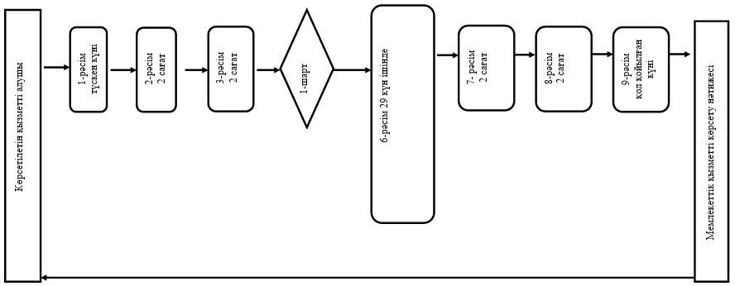
Шартты белгілер:
Рәсім | Шарт | Хабарламалар ағыны | Сәйкессіздік | Оң нәтижесі
«Парниктік газдар шығарындыларына
сертификат беру және қайта
ресімдеу» мемлекеттік көрсетілетін
қызмет регламентіне 2-қосымша
Мемлекеттік қызмет көрсетудің бизнес-процестерінің анықтамалығы
Парниктік газдар шығарындыларына сертификат
беру және қайта ресімдеу
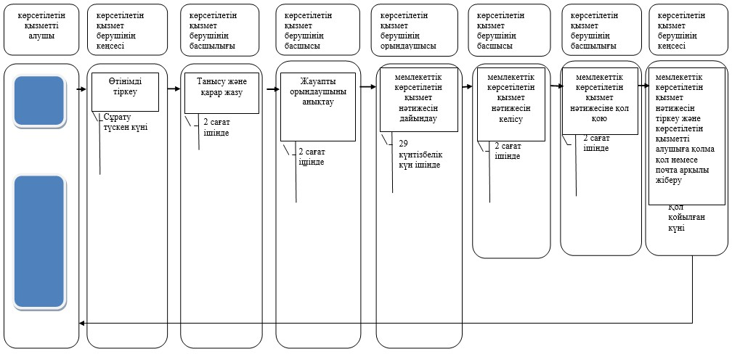

© 2012. Қазақстан Республикасы Әділет министрлігінің «Қазақстан Республикасының Заңнама және құқықтық ақпарат институты» ШЖҚ РМК

